Роль родителей в формировании грамматически правильной речи у дошкольников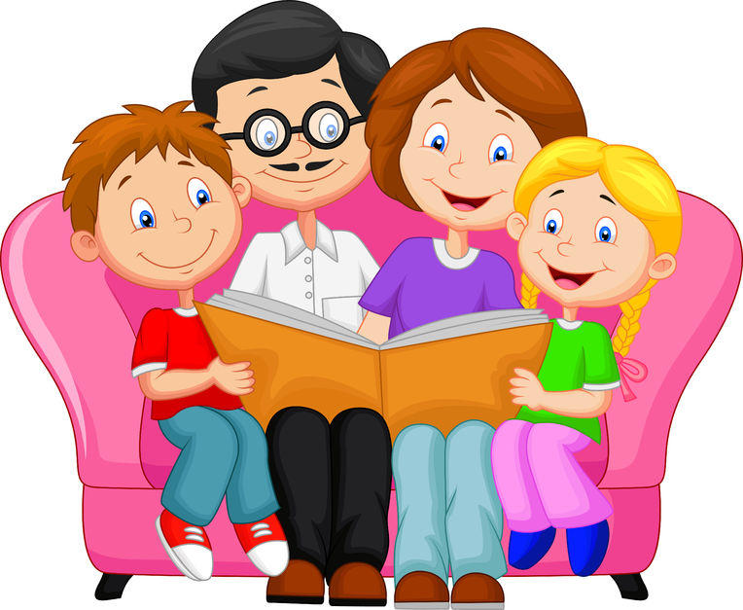
Одним из условий нормального развития ребенка и его дальнейшего успешного обучения в школе является полноценное формирование речи в дошкольном возрасте. В общении с взрослым ребенок овладевает речевыми нормами, узнает новые слова и тем самым расширяет свой словарный запас. Формирование грамматически правильной речи ребенка - постоянный непрерывный процесс. Это соответствует психофизиологическим основам развития грамматического строя детской речи.
Неисправленная грамматическая ошибка - лишнее подкрепление неправильных условных связей не только у говорящего ребенка, но и у других детей, слышащих его в данный момент. Прежде всего, педагог должен знать, какие ошибки характерны для детей определенной группы, как часто они употребляются в их речи. Для этого дважды в год в сентябре и мае проверяют речь каждого ребенка, обращая внимание на:
- особенности построения предложений(какие предложения преобладают в речи детей, какой порядок слов в предложении);
- употребление рода и числа существительных, согласование с другими частями речи;
- употребление глагольных форм;
- согласование числительных с существительными;
- ошибки в употреблении других частей речи;
- грамматические ошибки.
После диагностики педагог обязан проконсультировать родителей обо всех недочетах ребенка и при необходимости, рассказать какими способами можно скорректировать данные проблемы. Роль родителей в формировании грамматически правильной речи у ребенка не менее важна, так как следить за речью детей нужно не только на всех занятиях, но и в процессе их повседневной жизни.
В настоящее время неопровержимо установлена прямая зависимость качества речи от условий семейной речевой среды и характера общения с родителями. Если контакты с родителями были постоянными на всех этапах детского развития, а родители своевременно и внимательно обеспечивали создание необходимых условий для становления речи, то, как правило, ничто не препятствует ее естественному ходу. Совсем иначе развивается речь детей, если ее воспитанием родители не занимаются. Неполноценная языковая среда может проявлять себя в искаженном произношении родителями многих грамматических форм и уподоблении детской речи, общении с ребенком на примитивном языке и др. Нельзя забывать и о том, что дефекты речи взрослых, как в зеркале, отражаются в речи ребенка.
Многие родители считают, что развитая речь – это умение читать и писать, хотя бы печатными буквами, умение рассказывать стихотворения. Они стараются научить этому своего ребенка как можно раньше, не обращая внимания на многие другие стороны его формирования. Навыки чтения и письма не являются показателем развития дошкольника. Формирования речи нельзя сводить к обучению грамоте, т.к. развитие речи – сложный процесс, в котором освоение письменной речи является лишь составной частью. Основные составляющие речевого развития детей: звукопроизношение, словарь, грамматический строй речи, связная речь. Наиболее эффективными методами формирования грамматически правильной речи являются использование заданий, упражнений и дидактических игр.
Например, очень полезно родителям читать детям «умные» сказки, стихи поэтов-классиков, по возможности приобретать аудиозаписи. Когда ребенок слушает сказки, рассказы в исполнении мастеров художественного слова в сопровождении музыки, усиливается воздействие на его воображение, развивается выразительность речи.
Очень полезна такая традиция, как коллективное чтение в семье, которое объединяет всех её членов, воспитывает любовь к литературе.
Пересказ знакомых произведений – ступенька к составлению собственных рассказов, которые родители могут записывать в так называемые книжки-малышки с иллюстрациями детей. В них дети могут рассказывать об экскурсиях в лес, парк, зоопарк, цирк. Об интересных случаях, поездках, событиях.
Разыгрывание сказок с заместителями. Например, разыгрывая сказку «Рукавичка», можно изобразить всех животных разноцветными, отличающимися по размеру кружками. А рукавичку – самым большим кружком. Взрослый рассказывает сказку, а ребенок, действуя с кружками, разыгрывает сюжет. Далее можно заменять кружки игрушками, изображающими героев. Каждая из игрушек диктует свою манеру поведения, речи, интонации. После этого возникает игра «за двоих», которая чрезвычайно полезна не только для речевого, но и общего развития ребенка.
Для успешного заучивания детьми стихотворений следует использовать сочетание разных видов памяти: слуховую, зрительную, осязательную, двигательную, эмоциональную; превращать заучивание в весёлое обыгрывание содержания стихотворения.
Использовать построчное запоминание в форме игры «Скажи строчку», когда взрослый и ребёнок по очереди произносят строчке стихотворения, потом меняется порядок строк. Одной из главных задач формирования грамматически правильной речи является развитие речевого дыхания (выработка длительного и достаточной силы ротового выдоха, умение беззвучно и своевременно добирать воздух в процессе высказывания). Этому способствует произношение на одном выдохе загадок, пословиц, коротких считалок, чистоговорок.
Учитывая большую загруженность родителей домашними делами, работой, накопленную к концу дня усталость, можно предложить «Играть с детьми на кухне». Для этого можно использовать простые пальчиковые упражнения (перебрать крупу, сложить из спичек домик и придумать рассказ о том кто в домике живет и т.д.), игры на обогащение словаря «Какие слова вытащим из супа, компота, салата?», «Вкусные слова» (кислые, сладкие …), «Чудесный мешочек» (угадывание фруктов и овощей на ощупь). С целью развития грамматического строя речи – игра «Сварим варенье» (из яблок – яблочное), «Приготовим сок» (яблочный), «Посчитай до пяти»(одна слива, две сливы… пять слив). По дороге в детский сад и домой можно играть в игры: «Что я видел?», «Какой он?», «Доскажи словечко», «Упрямые слова».В выходной день родители могут «подарить» ребёнку новое слово, объясняя его значение, что является расширением словаря ребёнка.
И главное, участие родителей в речевом развитии ребёнка не должно быть разовым, каждая речевая игра, упражнение, беседа с ребёнком – неотъемлемая часть сложного процесса формирования речи.

Желаю удачи!

